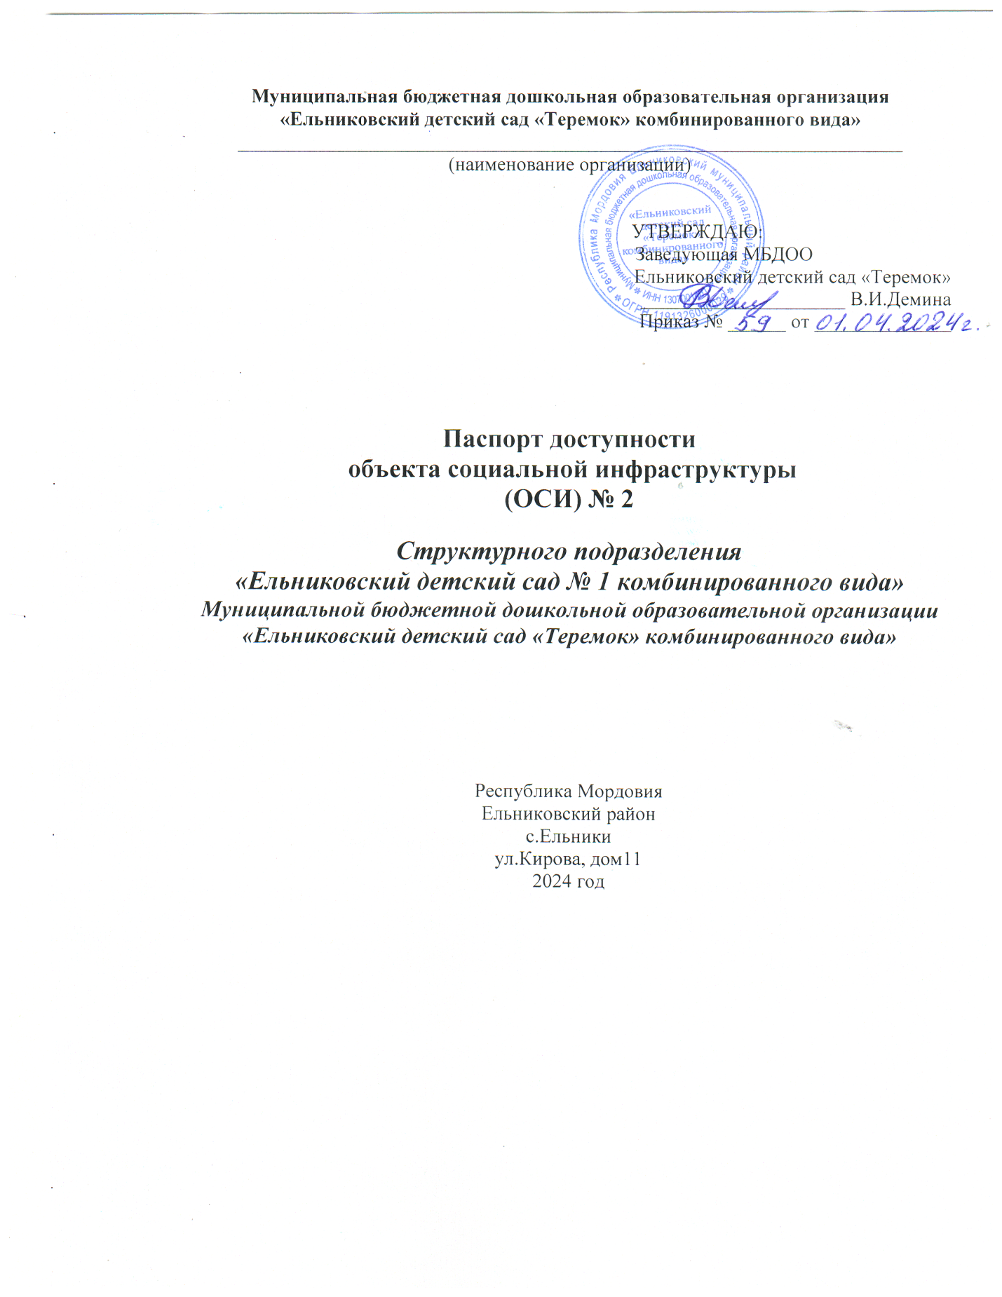

**Муниципальная бюджетная дошкольная образовательная организация**

**«Ельниковский детский сад «Теремок» комбинированного вида»**

____________________________________________________________________  
(наименование организации)

УТВЕРЖДАЮ:

Заведующая МБДОО

Ельниковский детский сад «Теремок»

_____________________ В.И.Демина

Приказ № ______ от ______________  
  
  
  
  
**Паспорт доступности**

**объекта социальной инфраструктуры**

**(ОСИ) № 2**

***Структурного подразделения***

***«Ельниковский детский сад № 1 комбинированного вида»***

***Муниципальной бюджетной дошкольной образовательной организации***

***«Ельниковский детский сад «Теремок» комбинированного вида»***

Республика Мордовия

Ельниковский район

с.Ельники

ул.Кирова, дом11

2024 год

**1.Общие сведения об объекте**

**1.1.**Наименование (вид) объекта: ***Структурное подразделение «Ельниковский детский сад № 1 комбинированного вида» Муниципальной бюджетной дошкольной образовательной организации «Ельниковский детский сад «Теремок» комбинированного вида» (нежилое помещение)***

**1.2.**Назначение: ***образовательное***

**1.3.**Адрес объекта: ***431370, Республика Мордовия, Ельниковский район, с.Ельники, ул.Кирова, дом 11.***

**1.4.**Сведения о размещении объекта

-отдельно стоящее здание ***2 этажа, 654,6 кв.м.***

-наличие прилегающего земельного участка: ***да, 2676 кв.м.***

**1.5.**Год постройки здания: ***1980***, последнего капитального ремонта: ***2016***

**1.6.**Дата предстоящих плановых ремонтных работ: ***не планируется***

**1.7.**Название организации (учреждения), (полное юридическое наименование – согласно Устава, краткое наименование): ***Структурное подразделение «Ельниковский детский сад № 1 комбинированного вида»*** ***Муниципальной бюджетной дошкольной образовательной организации «Ельниковский детский сад «Теремок» комбинированного вида»; СП «Ельниковский детский сад № 1 комбинированного вида» МБДОО Ельниковский детский сад «Теремок»***

**1.8.**Юридический адрес организации (учреждения): ***431370, Республика Мордовия, Ельниковский район, с.Ельники, ул.Кирова, дом 23А***

**1.9.**Основание для пользования объектом: ***Оперативное управление.***

**1.10.**Форма собственности: ***муниципальная.***

**1.11.**Территоиальная принадлежность : ***муниципальная***

**1.12.**Вышестоящая организация (наименование) : ***МКУ Управление образования Ельниковского муниципального района.***

**1.13**.Адрес вышестоящей организации, другие координаты: ***431370, Республика Мордовия, Ельниковский район, с.Ельники, ул.Ленина, дом 16***

**2.Характеристика деятельности организации на объекте**

**2.1.**Сфера деятельности: ***дошкольное образование***

**2.2.**Виды оказываемых услуг: ***присмотр и уход за детьми в возрасте от 2-х до 7 лет.***

**2.3.**Форма оказания услуг: ***на объекте***

**2.4.**Категория обслуживаемого населения по возрасту: ***несовершеннолетние граждане***

**2.5.**Категория обслуживаемых инвалидов: ***нет***

**2.6.**Плановая мощность: посещаемость (количество обслуживаемых в день), вместимость, пропускная способность: ***130 человек***

**2.7.**Участие в исполнении ИПР инвалида, ребенка – инвалида: ***нет.***

**3.Состояние доступности объекта**

**3.1.**Путь следования к объекту пассажирским транспортом: (описать маршрут движения с использованием пассажирского транспорта): ***путь следования граждан к МБДОО Ельниковский детский сад «Теремок» пролегает по ул.Гагарина, ул.Коммунистической, ул.Кирова, ул.И.Галянова***

Наличие адаптированного пассажирского транспорта к объекту: ***нет***

**3.2.**Путь к объекту от ближайшей остановки пассажирского транспорта:

3.2.1.расстояние до объекта от остановки транспорта: ***35 м***

3.2.2.время движения (пешком): ***3-5мин***

3.2.3.наличие выделенного от проезжей части пешеходного пути: ***имеется***

3.2.4.перекрестки: ***нерегулируемые***

3.2.5.информация на пути следования к объекту: ***нет***

3.2.6.перепады высоты на пути: ***нет***

Их обустройство для инвалидов на коляске: ***нет***

**3.3.**Организация доступности объекта для инвалидов – форма обслуживания*

|  |  |  |
| --- | --- | --- |
| **№ п/п** | **Категория инвалидов**  (вид нарушения) | **Вариант организации доступности объекта** (формы обслуживания)* |
| 1. | Все категории инвалидов и МГН | «ВНД» |
|  | *в том числе инвалиды:* |  |
| 2. | передвигающиеся на креслах-колясках | «ВНД» |
| 3. | с нарушениями опорно-двигательного аппарата | «ВНД» |
| 4. | с нарушением зрения | «ВНД» |
| 5. | с нарушением слуха | «ВНД» |
| 6. | с нарушениями умственного развития | «ВНД» |

*-указывается один из вариантов: **«А», «Б», «ДУ», «ВНД»**

**3.4.**Состояние доступности основных структурно-функциональных зон

|  |  |  |
| --- | --- | --- |
| № п\п | **Основные структурно-функциональные зоны** | **Состояние доступности, в том числе для основных категорий инвалидов\*\*** |
| 1. | Территория, прилегающая к зданию (участок) | ДЧ-И (К,О,С,Г) |
| 2. | Вход (входы) в здание | ВНД |
| 3. | Путь(пути) движения внутри здания (в т.ч.пути эвакуации) | ВНД |
| 4. | Зона целевого назначения здания (целевого посещения объекта) | ВНД |
| 5. | Санитарно-гигиенические помещения | ВНД |
| 6. | Система информации и связи (на всех зонах) | ВНД |
| 7. | Пути движения к объекту (от остановки транспорта) | ДП-В |

** Указывается: **ДП-В**-доступно полностью всем; **ДП-И** (К,О,С,Г,У)-доступно полностью избирательно (указать категории инвалидов); **ДЧ-В**-доступно частично всем; **ДЧ-И** (К,О,С,Г,У)-доступно частично избирательно (указать категории инвалидов); **ДУ**-доступно условно, **ВНД**-временно недоступно.

**3.5.**ИТОГОВОЕ ЗАКЛЮЧЕНИЕ о состоянии доступности ОСИ: ***Состояние доступности объекта оценено как доступно частично избирательно для разных категорий инвалидов, а также условная (с дополнительной помощью) доступность, что не обеспечивает полноценного нахождения на объекте.***

**4.Управленческое решение**

**4.1**.Рекомендации по адаптации основных структурных элементов объекта

|  |  |  |
| --- | --- | --- |
| №  п\п | **Основные структурно-функциональные зоны объекта** | **Рекомендации по адаптации объекта (вид работы)\*** |
| 1. | Территория, прилегающая к зданию (участок) | Текущий ремонт |
| 2. | Вход (входы) в здание | Капитальный ремонт |
| 3. | Путь (пути) движения внутри здания (в т.ч. пути эвакуации) | Текущий ремонт |
| 4. | Зона целевого назначения здания (целевого посещения объекта) | Индивидуальные решения с помощью ТСР |
| 5. | Санитарно-гигиенические помещения | Текущий ремонт |
| 6. | Система информации на объекте (на всех зонах) | Индивидуальные решения с помощью ТСР, текущий ремонт |
| 7. | Пути движения к объекту (от остановки транспорта) | Не нуждается, доступ обеспечен |
| 8. | Вес зоны и участки | Текущий ремонт |

*-указывается один из вариантов (видов работ): не нуждается; ремонт(текущий, капитальный); индивидуальное решение с ТСР; технические решения не возможны-организация альтернативной формы обслуживания

**4.2.**Период проведения работ: ***до 01.09.2027 года в рамках исполнения плана по обеспечению доступности объекта МБДОО Ельниковский детский сад «Теремок»***

**4.3.**Ожидаемый результат (по состоянию доступности) после выполнения работ по адаптации: ***беспрепятственный доступ (эвакуация) на объект***

Оценка результата исполнения программы, плана (по состоянию доступности): ***доступно в полном объеме.***

**4.4.**Для принятия решения ***требуется,*** не требуется (*нужное подчеркнуть*)

***1.Согласование работ с надзорными органами (в сфере проектирования и строительства архитектуры).***

***2.Техническая экспертиза; разработка проектно-сметной документации.***

***3.Согласование с собственником объекта.***

**4.5.** Информация размещена (обновлена) на Карте доступности субъекта РФ: ***нет***

**5.Особые отметки**

Паспорт сформирован на основании:

1.Анкеты (информации об объекте) от 05.04.2024г.

2.Акта обследования объекта: № 1 от 05.04.2024г.

3.Решения рабочей комиссии МБДОО Ельниковский детский сад «Теремок»

В составе:

Заведующей МБДОО Ельниковский детский сад «Теремок» Деминой В.И.

Старшего воспитателя МБДОО Ельниковский детский сад «Теремок» Ваниной И.Н.

Председателя ППК МБДОО Ельниковский детский сад «Теремок» Мартышкиной В.В.

Заведующего хозяйством МБДОО Ельниковский детский сад «Теремок» Постникова А.А.